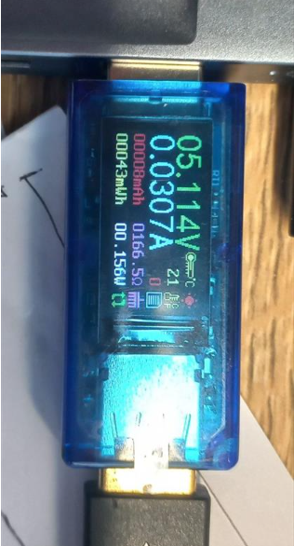

# Consommation relevée du module MDEK1001 sous 5V (via USB)

**31 mA sous 5V (156mW)**

# Consommation estimée du module MDEK1001 sous 3V (Pile)

**52 mA sous 3V (156 mW)**

# Proposition de pile pour 2h d’autonomie

Pile bouton rechargeable Panasonic 3V, 100mAh, 30mm, Lithium Vanadium Pentoxyde, VL3032

https://fr.rs-online.com/web/p/piles-bouton-rechargeables/0407906

